单目深度与点云重建实验报告
组员：成员 A、成员 B ｜ 学号：0000000000、0000000000

1 实验设置
本实验基于 NYU Depth V2 的 8 张室内 RGB 图像（640×480），完成三部分工作：用 Depth Anything V2 做单目深度预测；将输出经仿射逆深度对齐恢复为米制深度并反投影生成点云；在有效像素域上评估 AbsRel、Depth RMSE 与 XYZ RMSE 三项指标。在此基础上比较输入分辨率 518 与 280 的差异，并引入 Depth Anything V2 的 Metric Depth 版本作对照。主要配置见表 1，数据集概况见表 2。
表 1 实验配置
项目 | 配置
模型与权重 | Depth Anything V2 ViT-Small（24.8 M 参数）；相对深度版权重 depth_anything_v2_vits.pth；对照实验用 Metric 版权重（Hypersim 微调，输出上限 20 m）
输入分辨率 | 默认 518；分辨率对比实验取 280（两者均为 patch 尺寸 14 的整数倍）
测试数据与真值 | NYU Depth V2 教学样例 8 张（MATLAB 编号 1 / 101 / … / 1201）；真值为与 RGB 配准的 Kinect 实测深度 rawDepths（米），随附有效像素掩码 valid
有效域 | 深度有限且 0.1 < Z < 10 m，且位于 ROI [45:471, 41:601]，合计 1 649 818 像素
运行环境 | Python 3.12 + PyTorch 2.7.1（CUDA 12.8），NVIDIA RTX 4060 Laptop 8 GB，Open3D 0.19.0
表 2 8 张图像的有效像素与真值分布
图像 | 有效像素 | 占全图 | 真值范围 / m | 真值中位数 / m
nyu_0001 | 230 471 | 75.0% | 1.80 ~ 3.64 | 3.05
nyu_0101 | 195 042 | 63.5% | 0.78 ~ 10.00 | 1.48
nyu_0201 | 185 643 | 60.4% | 0.71 ~ 10.00 | 2.58
nyu_0401 | 225 314 | 73.3% | 1.22 ~ 4.65 | 2.71
nyu_0601 | 229 978 | 74.9% | 1.94 ~ 7.40 | 3.30
nyu_0801 | 165 008 | 53.7% | 1.37 ~ 10.00 | 2.38
nyu_1001 | 206 243 | 67.1% | 0.71 ~ 4.03 | 3.12
nyu_1201 | 212 119 | 69.0% | 0.71 ~ 3.76 | 2.32
合计 | 1 649 818 | 67.1% | — | —
评估方式：模型输出 q 是仿射不变的逆深度，不含绝对尺度，因此先在 valid 像素上最小二乘拟合 1/z = a·q + b 得到一组 (a, b)，再由 z = 1/(a·q + b) 恢复米制深度并截断到 [0.1, 10] m。相机内参为 fx = 518.858、fy = 519.470、cx = 324.582、cy = 252.736（0 起始像素坐标），预测与真值点云用同一套 K 反投影，三项指标均在 valid 掩码内统计。需要强调的是，(a, b) 是用真值本身拟合出来的，因此本文所称"相对深度精度"反映的是对齐后的几何质量，不能理解为模型不经标定、独立预测绝对距离的精度。无效像素主要来自 Kinect 在反光、透明与超量程区域的缺失；真值上限 10 m 是数据集自身的截断，nyu_0101、nyu_0201、nyu_0801 三张图的有效像素中出现了 10.00 m 的取值。

2 结果与分析：深度预测、点云重建与精度评估
表 3 8 张图像的深度与点云误差（input-size = 518，仿射对齐后）
图像 | AbsRel | Depth RMSE / m | XYZ RMSE / m
nyu_0001 | 0.0262 | 0.0974 | 0.1067
nyu_0101 | 0.1657 | 0.6835 | 0.7280
nyu_0201 | 0.1025 | 0.8289 | 0.8748
nyu_0401 | 0.0559 | 0.1821 | 0.1958
nyu_0601 | 0.0381 | 0.2225 | 0.2368
nyu_0801 | 0.0943 | 0.5776 | 0.6178
nyu_1001 | 0.0699 | 0.2238 | 0.2422
nyu_1201 | 0.0513 | 0.1744 | 0.1865
均值 | 0.0755 | 0.3738 | 0.3986
整体精度：三项指标均值分别为 AbsRel 0.0755、Depth RMSE 0.374 m、XYZ RMSE 0.399 m。考虑到该模型并未在 NYU 上训练，属于零样本迁移，这一水平是合理的。
逐图差异悬殊：AbsRel 从 0.0262（nyu_0001）到 0.1657（nyu_0101），相差 6 倍以上，且与场景的深度跨度直接相关。表现最好的 nyu_0001 真值范围仅 1.80~3.64 m，跨度小、对齐后容易拟合；表现最差的 nyu_0101 与 nyu_0201 真值都延伸到 10 m 截断，而中位数只有 1.48 m 与 2.58 m，近景和远景同时出现。仿射对齐只在逆深度空间做一次线性变换，对这种大动态范围的拟合残差明显更大。
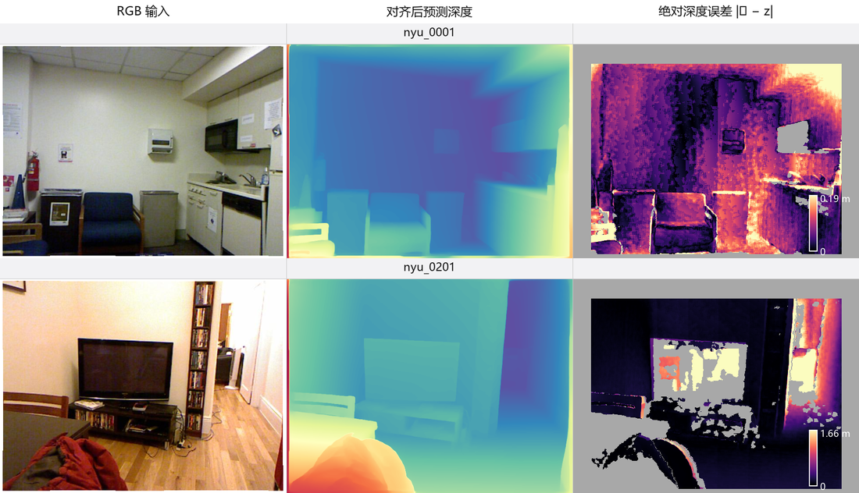
图 1 深度预测结果与绝对误差的空间分布（input-size = 518；上行为 nyu_0001，下行为 nyu_0201。误差图中灰色为 Kinect 无效像素，色标上限取该图 2 倍 Depth RMSE）
误差并非均匀分布（图 1）：误差集中在深度不连续的位置——物体轮廓、细杆状结构（如 nyu_0001 的灭火器与墙面接缝）以及 Kinect 空洞的边缘；而墙面、桌面等连续平面上的误差很小。nyu_0001 的 99 分位绝对误差为 0.28 m，nyu_0201 则高达 3.29 m，后者的大误差集中在电视与近景家具区域，与表 2 中该图深度跨度最大、有效像素占比最低（60.4%）的特征一致。
XYZ RMSE 与 Depth RMSE 高度一致（0.3986 m 对 0.3738 m，比值约 1.07），说明误差主要来自沿视线方向的深度偏差，反投影后的横向误差贡献很小——像素坐标由内参唯一确定，本身没有自由度。点云方面，预测与真值各用同一套内参反投影，共导出 8 × 2 = 16 个 .ply 文件（每个约 16.5 万~23 万点）；由于只在 valid 像素上生成，点云是稀疏的，空洞位置正对应 Kinect 的深度缺失区。

3 结果与分析：输入分辨率 518 与 280 对比
模型编码器为 DINOv2 ViT-S/14，patch 尺寸为 14，因此输入分辨率取 14 的整数倍才不会被强行重采样。518 = 14×37 是官方默认值，对比实验取 280 = 14×20，两者都能被编码器完整切分，比较才是公平的。
运行时间上，同一批 8 张图、同一套后处理流程、只改变 --input-size：518 耗时 7.432 s，280 耗时 3.082 s，280 快 2.41 倍、节省 58.5% 的时间。耗时的主体是 ViT 自注意力，其开销随 token 数近似平方增长，token 数从 (518/14)² = 1369 降到 (280/14)² = 400，即减少到 29.2%，与实测加速比吻合。
深度细节用梯度幅值作代理指标（定义见表 4 注），结果见表 4。
表 4 深度梯度幅值（细节代理指标）
图像 | 518 | 280 | 280 / 518
nyu_0001 | 0.0062 | 0.0062 | 0.987
nyu_0101 | 0.0299 | 0.0225 | 0.752
nyu_0201 | 0.0219 | 0.0257 | 1.172
nyu_0401 | 0.0145 | 0.0127 | 0.875
nyu_0601 | 0.0158 | 0.0139 | 0.879
nyu_0801 | 0.0199 | 0.0175 | 0.879
nyu_1001 | 0.0117 | 0.0106 | 0.903
nyu_1201 | 0.0080 | 0.0060 | 0.754
均值 | — | — | 0.900
注：在 valid 掩码内、且差分邻居同样有效的像素上统计；梯度幅值越大表示细节越丰富，过度平滑会拉低该值。
280 的平均梯度幅值是 518 的 90.0%，即细节量平均减少约 10%；8 张中有 6 张的比值小于 1，即 280 更平滑。目视验证与统计一致（图 2 上行为 nyu_1201）：518 结果中沙发轮廓、画面右侧矩形物体、左侧椅背与墙面的交界都有清晰边界，280 结果中这些边界明显更弥散。需要说明的是这属于均值趋势而非普遍规律——nyu_0001（0.987）基本持平，nyu_0201（1.172）反而更高。
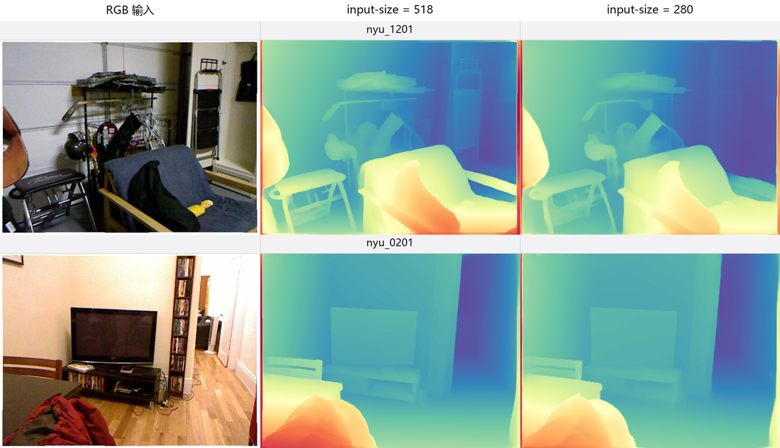
图 2 输入分辨率对深度图细节的影响（上为 nyu_1201，下为 nyu_0201；色彩映射为 Spectral_r，近处偏红、远处偏蓝紫）
精度对比见表 5。均值层面 518 全面占优，且三项指标的劣化幅度一致：AbsRel 0.0755 对 0.0804（劣化 6.4%）、Depth RMSE 0.3738 m 对 0.4019 m（+7.5%）、XYZ RMSE 0.3986 m 对 0.4299 m（+7.9%）。
表 5 两种分辨率的逐图精度对比（格式为 518 / 280）
图像 | AbsRel | Depth RMSE / m | XYZ RMSE / m
nyu_0001 | 0.0262 / 0.0210 | 0.0974 / 0.0830 | 0.1067 / 0.0906
nyu_0101 | 0.1657 / 0.1823 | 0.6835 / 0.6230 | 0.7280 / 0.6647
nyu_0201 | 0.1025 / 0.1588 | 0.8289 / 1.2177 | 0.8748 / 1.3043
nyu_0401 | 0.0559 / 0.0394 | 0.1821 / 0.1511 | 0.1958 / 0.1626
nyu_0601 | 0.0381 / 0.0386 | 0.2225 / 0.2445 | 0.2368 / 0.2622
nyu_0801 | 0.0943 / 0.0748 | 0.5776 / 0.4644 | 0.6178 / 0.4908
nyu_1001 | 0.0699 / 0.0640 | 0.2238 / 0.2195 | 0.2422 / 0.2359
nyu_1201 | 0.0513 / 0.0638 | 0.1744 / 0.2123 | 0.1865 / 0.2283
均值 | 0.0755 / 0.0804 | 0.3738 / 0.4019 | 0.3986 / 0.4299
但逐图胜负是混合的：按 AbsRel 计胜负比为 4 : 4，按 Depth RMSE 反而是 280 赢 5 张、518 赢 3 张。也就是说均值的差距并非来自"280 普遍更差"，而是被少数几张图拉开的。主要拖累项是 nyu_0201：AbsRel 从 0.1025 恶化到 0.1588（+55%），Depth RMSE 从 0.829 m 恶化到 1.218 m（+47%），XYZ RMSE 从 0.875 m 恶化到 1.304 m（+49%）；该图真值中位数只有 2.58 m 却延伸到 10 m 截断，深度跨度最大、结构最复杂，分辨率降低后远处的小结构被过度平滑，误差集中爆发。反过来，nyu_0001、nyu_0401 这类深度跨度小的场景（真值范围分别只有 1.80~3.64 m 和 1.22~4.65 m）280 反而全面更好，低分辨率带来的平滑抑制了噪声，在结构简单的场景中净收益为正。
小结：280 的收益是确定的 2.41 倍加速，代价是均值精度劣化 6%~8% 与约 10% 的细节损失。值得注意的是"均值精度只差 6.4%、目视差异却很明显"这一反差——指标对边界平滑并不敏感，而人眼敏感。因此在算力受限、场景深度跨度不大时，280 是划算的取舍；当同一场景同时包含近景与远景时（如 nyu_0201），降分辨率会带来不成比例的精度损失。

4 结果与分析：Metric Depth 版本对比
Metric 版本在 Hypersim 合成室内数据上微调，输出直接是米制深度——无约束回归头换成 Sigmoid × max_depth（max_depth = 20），不需要任何拟合即可使用。选择 Hypersim 版本是因为它与 NYU 同属室内域。表 6 给出五种设置下的均值指标，其中"消耗真值自由度"一列标明各方案使用了多少真值信息。
表 6 五种设置的平均指标与真值自由度消耗
设置 | AbsRel | Depth RMSE / m | XYZ RMSE / m | 消耗真值自由度
相对 518（对齐） | 0.0755 | 0.3738 | 0.3986 | 2 个 / 图
相对 280（对齐） | 0.0804 | 0.4019 | 0.4299 | 2 个 / 图
Metric（零拟合） | 0.2222 | 0.7055 | 0.7533 | 0
Metric（池化尺度） | 0.1497 | 0.5431 | 0.5764 | 1 个 / 全 8 张
Metric（逐图尺度） | 0.0947 | 0.3743 | 0.3987 | 1 个 / 图
深度和点云精度有何变化：零拟合直接使用时 Metric 版明显更差：AbsRel 0.2222 是相对版的 2.9 倍，点云 XYZ RMSE 0.7533 m 是 1.9 倍；运行时间上两者基本一致（7.676 s 对 7.432 s），因为同属一套 ViT-S 架构，开销差异只在输出头。但它差的不是"结构"而是"绝对标定"：只要给每张图补一个尺度系数，Depth RMSE 就从 0.7055 m 降到 0.3743 m，与相对版仿射对齐后的 0.3738 m 几乎完全相同（差 0.1%），XYZ RMSE 亦为 0.3987 m 对 0.3986 m。这说明 Metric 版预测的深度相对结构是准确的，只是整体被系统性放大——图 3 中三栏点云的空间形态十分接近，差别主要在整体的远近。一个细节是：逐图补尺度后 AbsRel 仍明显更差（0.0947 对 0.0755，差 25%），说明它的误差更集中在近距离——AbsRel 是相对误差，近处像素的分母小，同样的绝对误差会被放大，而 RMSE 不受此影响。
尺度信息起什么作用： 逐图拟合出的尺度 s 依次为 0.711、0.808、0.821、0.739、0.917、0.940、0.928、1.046（按 nyu_0001 → nyu_1201 顺序），范围 0.711~1.046、均值 0.864；Metric 版的原始输出范围在 0.9~10.2 m 之间。拟合形式为 s·z ≈ g，s < 1 意味着预测值偏大，即 Metric 版在 NYU 上系统性地把距离估远，平均高估约 16%。这来自域差：Hypersim 是渲染的合成室内场景，其深度分布、材质与光照和真实 Kinect 采集的 NYU 存在系统性差异，微调学到的绝对尺度无法直接迁移。
关键在于这个偏差不是常数。如果它是常数，用全部 8 张图拟合一个共享尺度就应该能修正，但池化尺度 0.8389 修正后 AbsRel 只从 0.2222 降到 0.1497，远达不到逐图拟合的 0.0947；逐图尺度本身在 0.711 到 1.046 之间波动，跨度接近 1.5 倍，且没有明显规律。因此"Metric 版可以免标定直接使用"这一卖点在跨域场景下不成立——不仅需要标定，而且需要逐图标定，其代价与相对版做仿射对齐没有本质区别。
反过来说，相对版提供的是纯粹的相对结构，绝对尺度完全依赖外部标定；两者在结构能力上其实相当，差别在于 Metric 版给出的是一个"接近正确但有偏"的尺度，而相对版给出的是一个完全无意义的尺度。Metric 版的价值不在于精度更高，而在于它不需要任何真值就能输出米制深度。
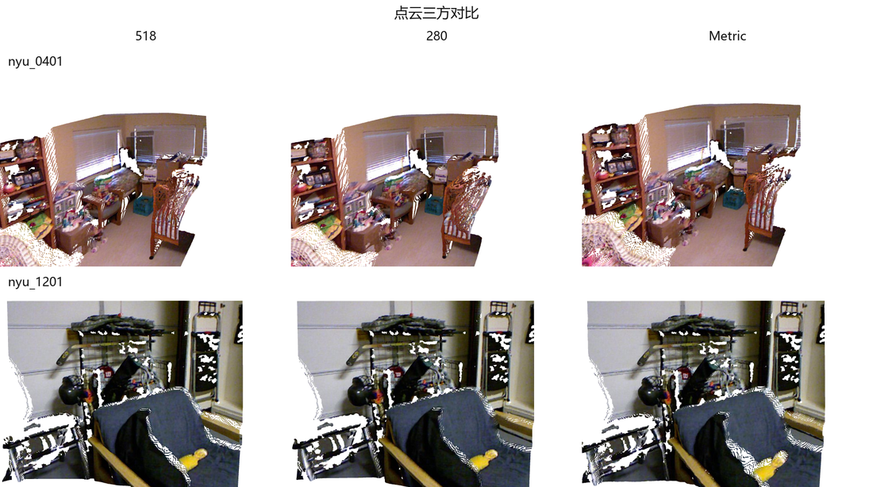
图 3 点云三方对比（上：nyu_0401，下：nyu_1201；三栏共用同一标定相机，视角与缩放完全一致）
如何保证比较条件公平：两个版本的评估流程存在结构性差异（一个要拟合、一个不要），处理不当极易得出误导性结论。本次采取的控制措施如下：
① 数据与掩码完全一致——同一批 8 张图、同一个 valid 掩码（1 649 818 像素），两个版本在完全相同的像素集合上评分，不存在"某版本评估在更容易的像素上"的情况。
② 指标定义逐字相同——三项指标的定义、公式与统计范围完全一致，数值可直接横向比较。
③ 推理配置对齐——同为 ViT-Small 编码器（24.8 M 参数）、同为 --input-size 518、都输出 640×480 的深度图，排除了模型容量与分辨率这两个混淆因素。
④ 后处理对齐——两者的预测都截断到 [0.1, 10] m。这一点尤其重要：NYU 真值本身截断在 10 m，如果不给 Metric 版做同样截断，它输出的 10~20 m 区域会被当成大误差，人为拉低其指标值。
⑤ 反投影使用同一套内参 K——两种点云的横向几何完全一致，XYZ RMSE 的差异只可能来自深度值本身。
⑥ 显式报告真值自由度的使用量——这是最核心的一条。相对版每张图用真值拟合 2 个参数，Metric 版零拟合；如果只报告"相对版 0.0755 优于 Metric 版 0.2222"，等于拿一个用了真值的方案去比一个没用真值的方案，结论会严重误导。因此额外报告了池化 1 尺度与逐图 1 尺度两个中间档位，让"尺度标定的代价"这一变量显式可见。
⑦ 需要说明的不对称之处——相对版的 (a, b) 作用在逆深度空间，Metric 版的 s 作用在深度空间，两者并不等价：(a, b) 可以修正逆深度上的非线性失真，表达能力强于单一的 s。所以"2 参数对 1 参数"不能简单理解为"多一个参数"，这也是相对版在 AbsRel 上仍能领先的原因之一。
⑧ 未做的控制——Hypersim 到 NYU 的域差是模型自身的性质，不属于评估不公；但这也意味着本节的结论只对"零样本迁移到 NYU"这一设定成立。

5 结论
- 相对深度版配合仿射逆深度对齐，在 8 张 NYU 图像上取得 AbsRel 0.0755、Depth RMSE 0.374 m、XYZ RMSE 0.399 m；误差集中在深度不连续处与 Kinect 缺失区边缘，横向误差贡献很小（XYZ RMSE 仅为 Depth RMSE 的 1.07 倍）。
- 分辨率由 518 降到 280 可提速 2.41 倍，代价是细节梯度平均减少约 10%、均值精度劣化 6%~8%，且逐图胜负混合；场景深度跨度大时（nyu_0201）损失不成比例，深度跨度小时 280 反而更优。
- Metric 版零拟合时精度差 2~3 倍，但补齐一个逐图尺度后，深度与点云 RMSE 与相对版持平；其绝对尺度在跨域时平均高估约 16% 且逐图波动，池化尺度无法修正，"免标定"并不成立。它的真正价值在于无需任何真值即可输出米制深度。
- 局限：本实验仅用 8 张图，样本量小，单张图的异常对均值影响显著；真值来自 Kinect，物体边界处本身存在噪声与空洞（这也是部分图梯度保留率超过 100% 的原因）。更可靠的结论需要在完整 NYU 测试集上验证。

